八年级数学下学期期中试卷 （满分150）
一、单项选择题（每小题3分，共18分）
1．下列函数中，是反比例函数的是（ ）
A. y=x﹣1 B. $y=\frac{3}{x^{2}}$ C. $y=\frac{1}{2x}$ D. $\frac{x}{y}=5$
2．下列式子运算正确的是 （ ）
A．$\sqrt{3}−\sqrt{2}=1$ B．$\sqrt{8}=4\sqrt{2}$ C．$\frac{1}{\sqrt{3}}=\sqrt{3}$ D． $\frac{1}{2+\sqrt{3}}+\frac{1}{2−\sqrt{3}}=4$
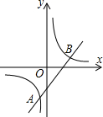
3．已知直线$y=\frac{1}{2}x$与函数$y=\frac{k}{x}(k≠0)$图象的一个交点的横坐标为4，则另一个交点的纵坐标是( )
A．2 B．$\frac{1}{2}$ C．$−\frac{1}{2}$ D．$−2$
4．已知反比例函数，下列结论不正确的是 （ ）
A.图象经过点 B. 图象在第一、三象限
C.当时， D. 当时，随着的增大而增大 （第5题图）
5．如图，直线y＝x－a－2与双曲线$y=\frac{4}{x}$交A、B两点，则当线段AB的长度最小时，a的值（ ）
A．0 B．－1 C．－2 D．2
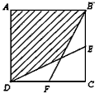
6. 如图，正方形ABCD的边长为6，E、F分别是BC、CD的中点，连接BF、DE，则图中阴影部分的面积是（ ）
A. 28 B. 24 C.26 D. $\text{30}$
二、填空题（每小题3分，共30分）
7. 使分式$\frac{{\left(x−1\right)}^{0}}{\sqrt{x}}$有意义的$x$的取值范围是_____________.
8. 已知是正整数，则实数的最大值为 ． （第6题图）
9．已知y=$\left(a−1\right)x^{a^{2}−2}$是反比例函数，则$a$= ．
10．设有反比例函数$y=\frac{m−5}{x}$，（$x_{1}$，$y_{1}$），（$x_{2}$，$y_{2}$）为其图象上两点，若$x_{1}$＜0＜$x_{2}$，$y_{1}$＞$y_{2}$，则$m$的取值范围是_____ ．
11. 如果一个正比例函数的图象与反比例函数$y=−\frac{4}{x}$的图象交于A（$x_{1}$，$y_{1}$），B（$x_{2}$，$y_{2}$）两点，那么$(x_{2}−x_{1})(y_{2}−y_{1})$的值为 ．
12．若分式$\frac{x^{2}−\text{25}}{\left|x−5\right|}$的值为0，则x的值是 ．
13.化简$3\sqrt{−\frac{x^{3}}{\text{27}}}$=_________ ．
14. 如图，已知△ABC是等腰直角三角形，∠BAC=90°，点D是BC的中点，作正方形DEFG，连接AE，若BC=DE=4，将正方形DEFG绕点D逆时针方向旋转，在旋转过程中，当AE为最大值时，则AF的值_____________．
15. 如图，直线AB与y轴平行，且与反比例函数$y=\frac{7}{x}$和$y=−\frac{1}{x}$的图象分别交于A、B两点，若点P是y轴上任意一点，则△PAB的面积是 ．
16．如图，正方形ABCD，点E是对角线AC上一点，连接BE，过E作EF⊥BE，EF交CD于F，
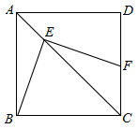
若AE＝，CF＝6，则正方形ABCD的面积为 ．
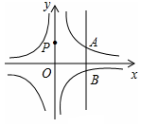
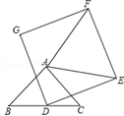

(第14题图) (第15题图) (第16题图)
三、解答题（共102分）
17. 计算（每题4分，共8分）
（1）.$\sqrt{3}×\left(−\sqrt{6}\right)−\left|1−\sqrt{2}\right|+{\left(\sqrt{2}\right)}^{−1}−\sqrt{\frac{1}{8}}$

(2).$(3\sqrt{\frac{4}{3}}−\sqrt{\text{36}})÷\sqrt{3}−\sqrt{\text{50}}×\sqrt{6}$

18. （本题共6分）先化简，再求值$\frac{a+4}{a^{2}−4}÷\left(\frac{4}{a+2}−a−2\right)$，其中$a=−\frac{1}{2}$．

19. （本题共8分）已知y＝y₁＋y₂， y₁与成正比例，y₂与x²成反比例．当x＝1时，y＝－12；当x＝4时，y＝7．
(1)求y与x的函数关系式.
(2)当x＝时，求y的值

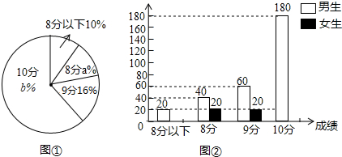
20. （本题共10分）某中学对本校初2017届500名学生中中考参加体育加试测试情况进行调查，根据男生1000米及女生800米测试成绩整理，绘制成不完整的统计图，（图①，图②），根据统计图提供的信息，回答问题：

（1）该校毕业生中男生有 人；扇形统计图中a= ；
（2）补全条形统计图；扇形统计图中，成绩为10分的所在扇形的圆心角是 度；
（3）若500名学生中随机抽取一名学生，这名学生该项成绩在8分及8分以下的概率是多少？

21. (本题共8分)反比例函数$y=\frac{3}{2x}$与在第一象限内的图象
如图所示，过x轴上点A作y轴的平行线，与函数$y=\frac{3}{2x}$，
的图象交点依次为P、Q两点.若PQ=2，求PA的长.

22．(本题共10分) 已知分式，解答下列问题：
(1)先化简，并求当x＝$−2$时，原代数式的值；
(2)原代数式的值能等于－1吗？为什么？

23.(本题共10分) 如图，在四边形ABCD中，AB=CD，E、F、G、H分别为AD、BC、BD、AC的中点，顺次连接E、G、F、H．
（1）求证：四边形EGFH是菱形；
（2）当∠ABC与∠DCB满足什么关系时，四边形EGFH为正方形，并说明理由；
（3）猜想：∠GFH、∠ABC、∠DCB三个角之间的关系．直接写出结果____________.
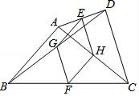

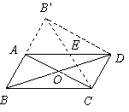
24. (本题共10分) 如图，在平行四边形ABCD的纸片中，AC⊥AB，AC与BD交于O，
将△ABC沿对角线AC翻折得到.
（1）求证:四边形ACD是矩形.
（2）若， 求翻折后纸片重叠部分的面积，即.

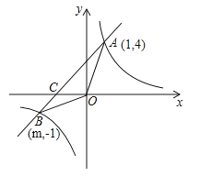
25. (本题共10分) 已知，如图，反比例函数$y=\frac{k}{x}$的图象与一次函数$y=\text{ax}+b$的图象交于点A（1，4），点B（m，﹣1），
（1）求一次函数和反比例函数的解析式；
（2）求△OAB的面积；
（3）直接写出不等式$\text{ax}+b$≥$\frac{k}{x}$的解集是____________．

26.（本题共10分）已知：分别以的各边为边，在边的同侧作等边三角形、等边三角形 和等边三角形，连结。
（1）试说明四边形为平行四边形.
（2）当满足什么条件时，四边形为矩形? 并说明理由
（3）当满足什么条件时，四边形为菱形.直接写出答
案___________________

27.（本题共12分）己知：正方形ABCD．
（1）如图1，点E、点F分别在边AB和AD上，且AE=AF．此时，线段BE、DF的数量关系和位置关系分别是______________.(请直接写出结论)
（2）如图2，等腰直角三角形FAE绕直角顶点A顺时针旋转∠α，当0°＜α＜90°时，连接BE、DF，此时（1）中的结论是否成立，如果成立，请证明；如果不成立，请说明理由．
（3）如图3，等腰直角三角形FAE绕直角顶点A顺时针旋转∠α，当α=90°时，连接BE、DF，猜想当AE与AD满足什么数量关系时，直线DF垂直平分BE．直接写出答案________________．
（4）如图4，等腰直角三角形FAE绕直角顶点A顺时针旋转∠α，当90°＜α＜180°时，连接BD、DE、EF、FB得到四边形BDEF，则顺次连接四边形BDEF各边中点所组成的四边形是什么特殊四边形？请直接写出答案______________________．
